**Parte 01 - Teoria**

1) Diferencie Herança e Associação.

2) O que é tratamento de Exceções?

3) Explique a Classe Exception.

4) Para que serve a classe StreamWriter?

5) Defina Sobrecarga de Métodos (overloading)

6) Diferencie os modificadores this e base

7) O que são ENUMs?

**Parte 02 - Prática**

1) Crie o relacionamento de entidades abaixo e demonstre na Main() a execução:

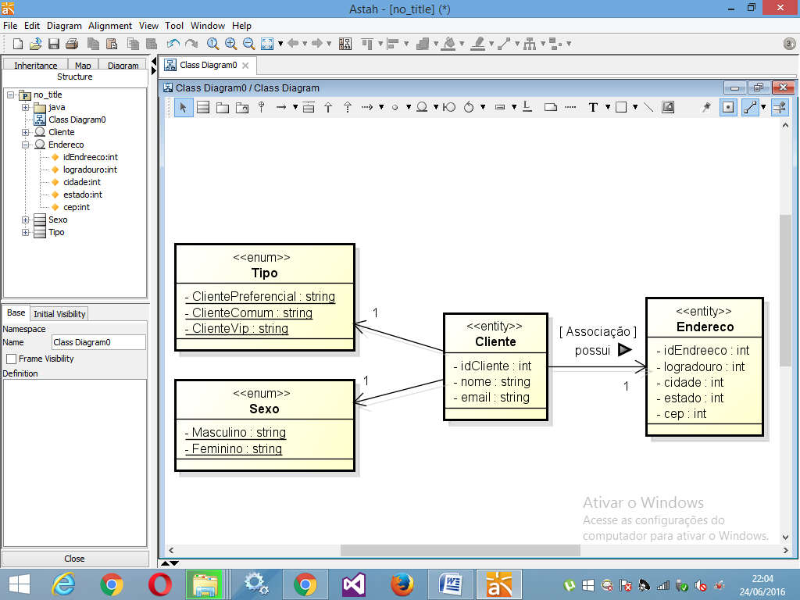

2) Crie uma entidade Produto contendo os atributos: idProduto, nome, preco, quantidade e dataCompra. Crie classes para exportar os dados de produto para arquivos do tipo TXT ou CSV conforme abaixo:

